Még a 19. században is élhettek óriáskrokodilok, sikerüket magyar kutatók vizsgálták
A kihalt Deinosuchus, Észak-Amerika vizes élőhelyeinek egykori csúcsragadozója még a nagy dinoszauruszokra is veszélyt jelentett. Rabi Márton kutatócsoportja a Communication Biology-ban fejti ki, mi lehetett e "szörnyűséges" lény sikerének titka 82-75 millió évvel ezelőtt. A kutatók szerint rokonai, a ma élő fajok óriás példányai főként az élőhelyek sorvadása miatt tűntek el a 19. században.
A Deinosuchus nemzetség fajai a valaha élt legnagyobb krokodilok közé tartoztak, több mint tízmillió évvel a jól ismert dinoszaurusz, a Tyrannosaurus rex megjelenése előtt éltek. Széles körben elterjedtek az Atlanti-óceán nyugati részének vizes élőhelyein és part menti területein, valamint az észak-amerikai kontinenst északról délre átszelő kiterjedt sekély tenger mindkét oldalán (Western Interior Seaway) a középső és késő kréta időszakban. Korábbi kutatások arra a következtetésre jutottak, hogy étlapjukon még dinoszauruszok is szerepeltek, erre utalnak a csontjaikon lévő harapásnyomok.
A Tübingeni Egyetem és az ELTE Magyar Dinoszaurusz Kutatócsoport munkatársa, Rabi Márton és nemzetközi kutatócsoportja legújabb tanulmányukban e félelmetes ragadozót vizsgálták, és megállapították, hogy sikerének kulcsa sósvíztűrő képessége és hatalmas mérete lehetett, utóbbinak kedvezett az ökoszisztémák kimagasló produktivitása.
Ez idáig a "szörnyűséges krokodilokat" (e lények tudományos neve) az édesvízi aligátorok és kajmánok rokonának tekintették, és tisztázatlan volt, hogyan tudtak az Észak-Amerikát kettészelő tenger ellenére széles körben elterjedni.
"Mivel a tenger már a legkorábbi Deinosuchus-kövületek előtt is létezett, valószínűtlen, hogy az okozta volna a populációk különválását” – mondja Rabi Márton.
A Deinosuchus leszármazási vonalának meghatározására a kutatók rekonstruálták a krokodilfajok átfogó családfáját. Ehhez korábban részletesen nem vizsgált, kihalt fajok koponyáinak és csontvázainak adatait, valamint a ma is élő krokodilfajokból származó genetikai információkat is felhasználták.
"Elemzésünk meglepő módon kimutatta, hogy a Deinosuchus nem állt szoros rokonságban az aligátorokkal és a kajmánokkal, és egyetlen élő krokodilfajjal sem. A Deinosuchus fajok a ma élő krokodilok, alligátorok, kajmánok és gaviálok csoportjától korábban elvált oldalágat képviseltek – részletezi az eredményeket a kutató. – Az újraértelmezett rokonsági kapcsolatok tükrében legvalószínűbb, hogy ezek a krokodilok jól tűrték a sót, ez a képesség pedig az alligátor- és kajmánfélékből később elveszett. És bár nem voltak kifejezetten sósvíziek, a tenger átszelése nem okozott nekik problémát, így terjedhettek el széles körben Észak-Amerikában. A kréta időszak végén azonban a tengerszint drasztikusan csökkent, ez pedig a vizes élőhelyek elvesztésével a faj kipusztulásához vezethetett.”
A Deinosuchus riograndensis faj egyedeinek testhosszát a kutatók korábban nyolc és tizenkét méterre tették. A kutatócsoport most új testhossz-becslést is végzett, és a koponya szélességét alapul vevő módszerrel 7,7 méter teljes hosszúságot állapított meg. A töredékes maradványok azt mutatják, hogy ennél lehettek valamivel nagyobb példányok is.
A vizsgálatok során a kutatók azt találták, hogy óriáskrokodilfajok egymástól függetlenül legalább tizenkét alkalommal fejlődtek ki az elmúlt 120 millió év során. Megjelenésük minden esetben kimagasló produktivitású vizes élőhelyekhez vagy tengeri ökoszisztémákhoz kötődött.
"Meglepett minket, hogy a ma élő fajok óriás példányai, hét méter hosszú, a Deinosuchus riograndensis becsült méretét megközelítő hatalmas krokodilok egészen a 19. századig léteztek – mondja Rabi Márton. – Egyedül a túlvadászat és az élőhelyek pusztulása miatt nincsenek már valószínűleg ekkora egyedek.”
Sajtókapcsolat:
- Dr. Rabi Márton
- Magyar Dinoszaurusz Kutatócsoport
- marton.rabi@uni-tuebingen.de
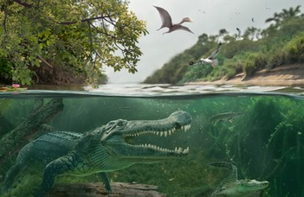 | © Illusztráció: Szabó Márton
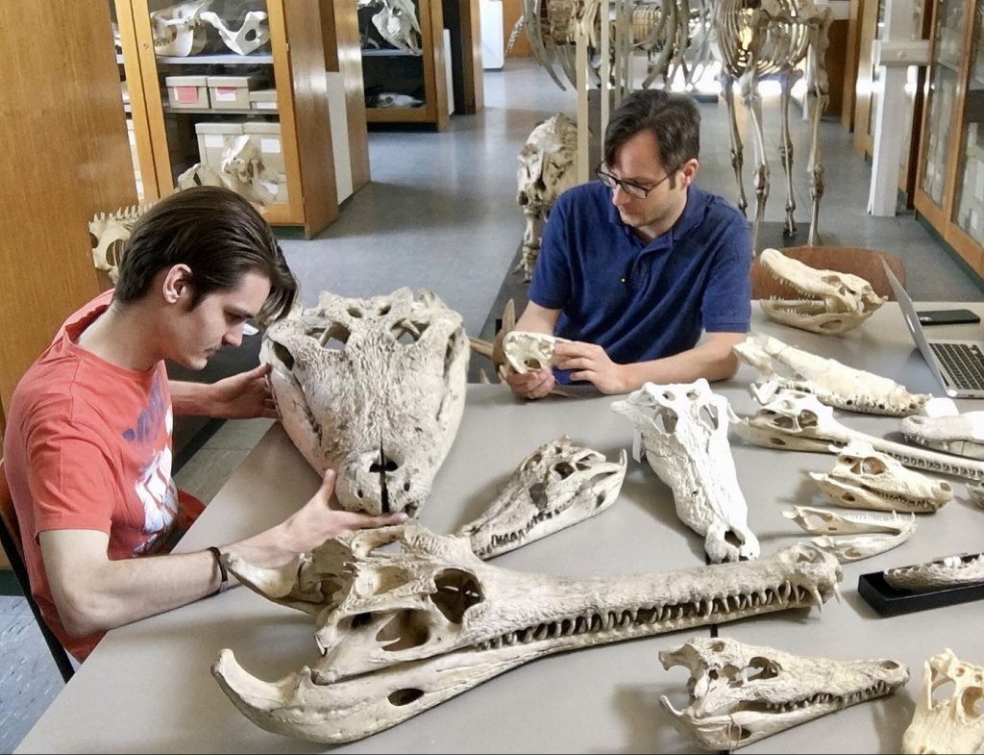 | © Fotó: Rabi Márton
Eredeti tartalom: Eötvös Loránd Tudományegyetem
Továbbította: Helló Sajtó! Üzleti Sajtószolgálat
Ez a sajtóközlemény a következő linken érhető el:

